KHAI THÁC, SỬ DỤNG THÔNG TIN VỀ CƯ TRÚ
ĐỂ GIẢI QUYẾT THỦ TỤC HÀNH CHÍNH
-----
Ngày 21/12/2022, Chính phủ đã ban hành Nghị định số 104/2022/NĐ-CP sửa đổi, bổ sung một số điều của các nghị định liên quan đến xuất trình sổ hộ khẩu, sổ tạm trú giấy khi thực hiện thủ tục hành chính, cung cấp dịch vụ công.
Nghị định này có hiệu lực thi hành kể từ ngày 01/01/2023. Theo đó, kể từ ngày 01/01/2023, các thủ tục hành chính, dịch vụ công có yêu cầu nộp, xuất trình sổ hộ khẩu, sổ tạm trú giấy được thay thế bằng việc khai thác, sử dụng thông tin về cư trú theo quy định tại Điều 14 Nghị định này.
Vì vậy, cơ quan có thẩm quyền, cán bộ, công chức, viên chức được giao trách nhiệm tiếp nhận, giải quyết thủ tục hành chính, cung cấp dịch vụ công phải khai thác, sử dụng thông tin về cư trú của công dân trong Cơ sở dữ liệu quốc gia về dân cư để giải quyết thủ tục hành chính, cung cấp dịch vụ công. Thông tin về cư trú của công dân tại thời điểm làm thủ tục hành chính được cán bộ, công chức, viên chức, cá nhân có trách nhiệm tiếp nhận, giải quyết thủ tục hành chính ghi nhận và lưu trữ trong hồ sơ thủ tục hành chính trên Hệ thống thông tin giải quyết thủ tục hành chính cấp bộ, cấp tỉnh.
Cũng theo Nghị định 104/2022/NĐ-CP, việc khai thác, sử dụng thông tin về cư trú của công dân trong Cơ sở dữ liệu quốc gia về dân cư được thực hiện bằng một trong các phương thức sau:
1. Tra cứu, khai thác thông tin cá nhân qua chức năng của Hệ thống thông tin giải quyết thủ tục hành chính cấp bộ, cấp tỉnh đã được kết nối với Cơ sở dữ liệu quốc gia về dân cư hoặc qua cổng dịch vụ công quốc gia;
2. Tra cứu thông tin cá nhân thông qua tài khoản định danh điện tử của công dân được hiển thị trong ứng dụng VNelD;
3. Sử dụng thiết bị đầu đọc đã được kết nối trực tuyến với Cơ sở dữ liệu quốc gia về dân cư, bao gồm thiết bị đọc mã QRCode hoặc thiết bị đọc chip trên thẻ Căn cước công dân gắn chip;
4. Các phương thức khai thác khác theo quy định của pháp luật chuyên ngành.

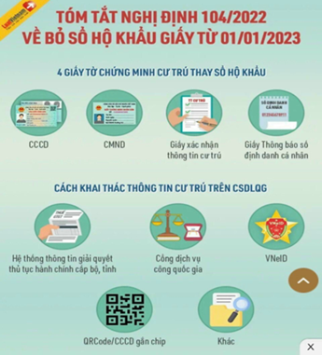 | 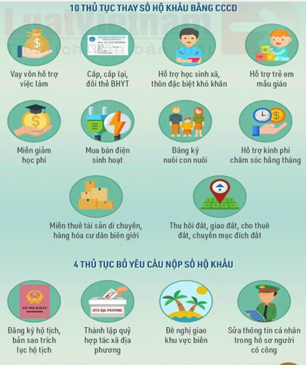

Trường hợp không thể khai thác được thông tin cư trú của công dân theo các phương thức nêu trên, cơ quan có thẩm quyền, cán bộ, công chức, viên chức, cá nhân được giao tiếp nhận, giải quyết thủ tục hành chính, cung cấp dịch vụ công có thể yêu cầu công dân nộp bản sao hoặc xuất trình một trong các giấy tờ có giá trị chứng minh thông tin về cư trú. Việc yêu cầu công dân nộp bản sao hoặc xuất trình giấy tờ có giá trị chứng minh thông tin về cư trú được nêu cụ thể trong quyết định công bố thủ tục hành chính của bộ, cơ quan, địa phương hoặc văn bản thông báo dịch vụ của cơ quan, tổ chức cung cấp dịch vụ (quy định tại khoản 3, Điều 14, Nghị định 104/2022/NĐ-CP).
Các loại giấy tờ có giá trị chứng minh thông tin về cư trú bao gồm: (1) Thẻ căn cước công dân, (2) Chứng minh thư nhân dân, (3) Giấy xác nhận thông tin về cư trú, (4) Giấy thông báo số định danh cá nhân và thông tin công dân trong Cơ sở dữ liệu quốc gia về dân cư.
Nghị định 104/2022/NĐ-CP đã bãi bỏ cụm từ “trong giai đoạn chuyển tiếp, người yêu cầu đăng ký hộ tịch phải xuất trình giấy tờ chứng minh nơi cư trú” tại khoản 1 Điều 2 Nghị định số 123/2015/NĐ-CP ngày 15/11/2015 quy định chi tiết một số điều và biện pháp thi hành Luật Hộ tịch và sửa đổi, bổ sung điểm a, điểm b khoản 2 Điều 24 Nghị định số 19/2011/NĐ-CP ngày 21/3/2011 quy định chi tiết một số điều của Luật Nuôi con nuôi như sau:
“a) Bản sao của một trong các giấy tờ sau: Thẻ Căn cước công dân, Chứng minh nhân dân, Giấy xác nhận thông tin về cư trú, Giấy thông báo số định danh cá nhân và thông tin công dân trong Cơ sở dữ liệu quốc gia về dân cư của người nhận con nuôi;
b) Bản sao của một trong các giấy tờ sau: Giấy khai sinh, thẻ Căn cước công dân, Chứng minh nhân dân, Giấy xác nhận thông tin về cư trú, Giấy thông báo số định danh cá nhân và thông tin công dân trong Cơ sở dữ liệu quốc gia về dân cư của người được nhân làm con nuôi”
Lê Thị Minh Giang - Phòng HCTP&BTTP

